ГОСЭНЕРГОГАЗНАДЗОР
ПРЕДУПРЕЖДАЕТ
ПОМНИТЕ ОБ ОПАСНОСТИ РЫБНОЙ ЛОВЛИ
ВБЛИЗИ ЛИНИЙ ЭЛЕКТРОПЕРЕДАЧИ!

С появлением большого количества рыболовных углепластиковых удилищ длинной более 5 метров в республике наметилась печальная статистика несчастных случаев с рыбаками, попавшими под действие электрического тока под линиями электропередачи. В погоне за уловом люди не замечают опасности, которая «нависла» над ними.
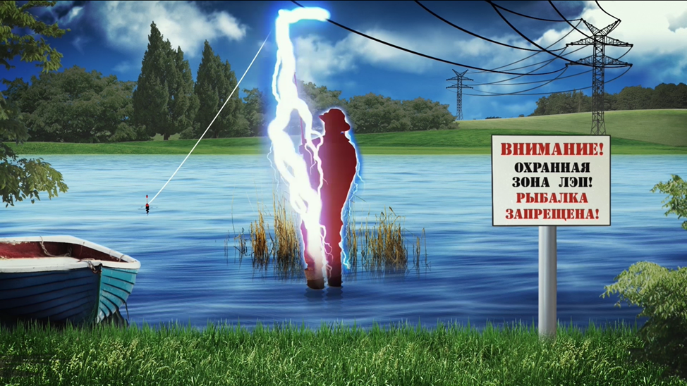
В 2022 году в Республике Беларусь произошло 5 несчастных случаев от поражения электрическим током при осуществлении рыбной ловли в охранных зонах воздушных линий электропередачи.
26 мая 2022 года мужчина 1979 года рождения занимался рыбной ловлей на реке Осливка вблизи н.п. Осливка Белыничского района Могилевской области. При прикосновении удилищем к проводу воздушной линии 110 кВ попал под действие электрического тока, с ожогами 1 и 2 степени был доставлен в больницу, от полученных травм скончался;
4 июня 2022 года произошел несчастный случай с жителем д. Муравщина Слуцкого района Минской области. Мужчина 1952 года рождения шел от автомобиля к реке Случь с поднятым вверх разложенным удилищем, проходя под линией электропередачи 110 кВ, попал под напряжение, был доставлен в реанимационное отделение УЗ «Слуцкая центральная районная больница»;
8 июня 2022 года мужчина 1968 года рождения занимался рыбной ловлей на озере вблизи г. Бобруйск Могилевской области. При прикосновении удилищем к проводу воздушной линии 110 кВ попал под действие электрического тока, получил ожоги разной степени тяжести, от которых скончался в больнице.
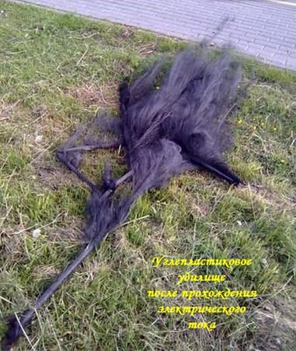
Следует помнить, что поражение человека электротоком может произойти без прикосновения, а только при приближении на опасное расстояние к токоведущим частям.
Госэнергогазнадзор предупреждает: чтобы рыбалка не закончилась несчастным случаем, важно соблюдать правила поведения вблизи воздушных линий электропередачи. Рыболовам необходимо внимательно ознакомиться с характеристиками своих снастей и не пренебрегать предупреждающими знаками и надписями на плакатах.
Будьте осторожны! Помните, соблюдение требований электробезопасности сохранит жизнь
Вам и вашим близким!

